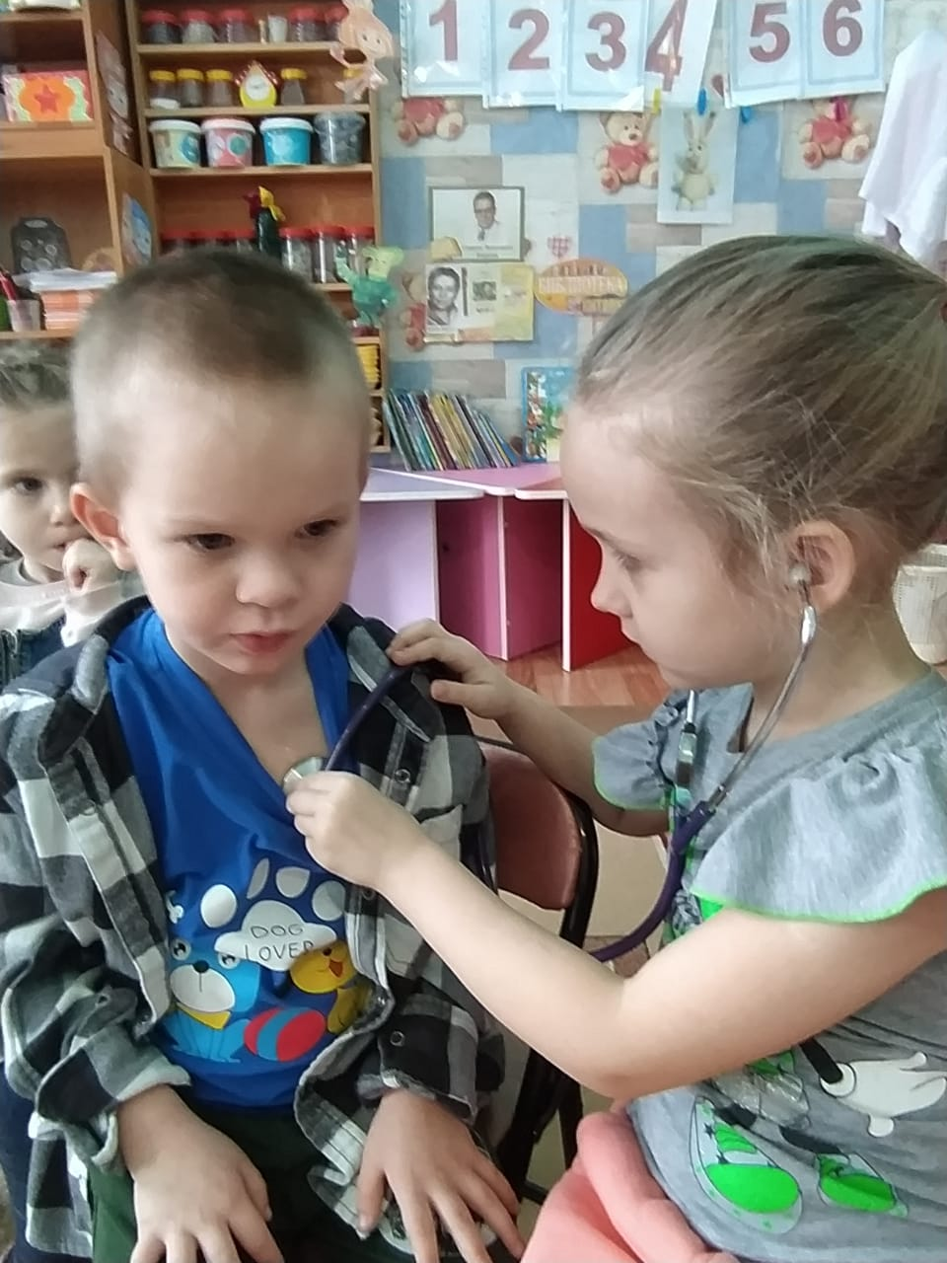
Проект для старшей группы
«Секреты нашего тела»
Воспитатель высшей
квалификационной категории
Бояринова Ольга Петровна

2023г

Актуальность проекта
Актуальность проекта заключается в необходимости научить детей элементарным навыкам ЗОЖ, навыкам личной гигиены, воспитать в них оптимистическое само – и мироощущение, что обеспечит более лёгкое, безболезненное вхождение детей в социум и, как следствие, высокую жизненную активность. Сформировав у детей правильное отношения к людям с особенностями развития поможет не только исправить социальную несправедливость в их отношении, но благоприятно скажется на обществе в целом.
Предмет исследования: познание себя, поддержание интереса к самому себе и создание условий для накопления первичных представлений о себе и других людях.

Вид проекта: познавательно-творческий, групповой.
Продолжительность проекта: 2 месяца.
Участники проекта: дети старшего дошкольного возраста, родители воспитанников.
Цель проекта: ознакомление детей дошкольного возраста с внешним и внутренним строением человеческого организма; формирование у детей заботливого отношения к своему организм, формирование навыков ЗОЖ, воспитание доброго отношения к окружающим людям.
Задачи:
- сформировать представления детей дошкольного возраста о состоянии собственного тела и функционировании человеческого организма;
- сформировать позитивное самосознание, ценностное отношение к собственной жизни и жизни другого человека, а также к людям с особенностями развития;
- развить здоровую личность;
- развить интерес к самонаблюдению, самообследованию;
- воспитать, воспитывать уважение к людям, потребность в здоровом образе жизни; бережное отношение к своему телу, его возможностями;
- воспитание доброго и заботливого отношения к людям с особенностями развития.
Предполагаемый результат:
- дети имеют первичные представления о некоторых внутренних органах и их основных функциях (лёгкие, сердце, мышцы), их местонахождении, значении;
- различают понятия «части тела» и «орган»;
- дети берегут свой организм;
- приобретут опыт по умению ухаживать за своим телом;
- имеют представления о вредном и полезном для организма человека;
- бережно относятся к себе и другим людям непохожим на них.
Предварительная работа.
- Беседа на тему: «Что такое человек?»;
- Рассказ воспитателя о людях – инвалидах и их возможностях (параолимпийские игры и т.п.);
- Сюжетно-ролевые игры: «Поликлиника», «Парикмахерская», «Аптека»; «Салон красоты»;
- Рассматривание рисунков и фотографий в анатомических энциклопедиях;
- Знакомство с литературными произведениями: А.Барто «Я расту», «Мы с Тамарой санитары»; «Девочка чумазая»; С.Михалков «Прививка», «Тридцать шесть и пять», «Не спать», В.Катаев «Цветик-семицветик»;
- Использование дидактических игр: «Что было бы, если бы…», «Что ты знаешь о …», «Полезная и вредная еда», «Подбери пару»; «Найди свою пару»; «Запретное движение»;
- Разучивание точечного массажа, самомассажа «Черепаха». «Снег, снег, барабанит в стекла»
- Аппликации: «Человек из геометрических фигур».

Пояснительная записка.
Воспитать здорового и полноценного человека – самая главная задача общества. Дети, как и все люди, лучше запоминают информацию ту, которая им интересна или необычно преподнесена. Поэтому мы стараемся найти интересные и нетрадиционные способы подачи материала. Удачная идея изучить свое тело и внутренние органы человека в совместной творческой деятельности с детьми – это реализация проекта: «Секреты нашего тела».
Проект длится 2 месяца. С внешним и внутренним строением человека знакомим детей с использованием художественного творчества (лепка, аппликация, рисование, конструирование), реализуя, таким образом, цель проекта: ознакомление детей дошкольного возраста с внешним и внутренним строением человеческого организма; формирование у детей заботливого отношения к своему и организму, формирование навыков ЗОЖ; воспитание доброго отношения к окружающим людям
Проект состоит из 4 блоков:
1 блок: «Секрет первый: Что такое части тела и органы человека?».
Он формирует у детей представления о частях тела и внутренних органах. О сложности процессов происходящих в нашем организме. Все люди разные и бывает, что люди рождаются с больными ножками или руками.
Чтение: Л.Н. Толстого «Лев и собачка»
Дидактические игры: «Собери разрезную картинку»
Лепка: «Лицо человека»
Конструирование из фетра: « Внутренние органы»
Аппликация: совместная с родителями «Мои дедушка и бабушка», «Мои родители», беседа «Все люди похожи, но разные!»
Просмотр мультфильма «Фиксики», «Сердце», «Микробы»
2 блок: «Секрет второй: Сердце. Почему оно стучит?».
Это блок формирует у детей знания о внутреннем органе сердце, почему сердце стучит о необходимости и способах бережного отношения к своему и чужому здоровью.
С/Р/игры: «Больница», «Аптека»
Лепка: «Полезные продукты», лепка на бумаге «Внутренние органы – сердце». 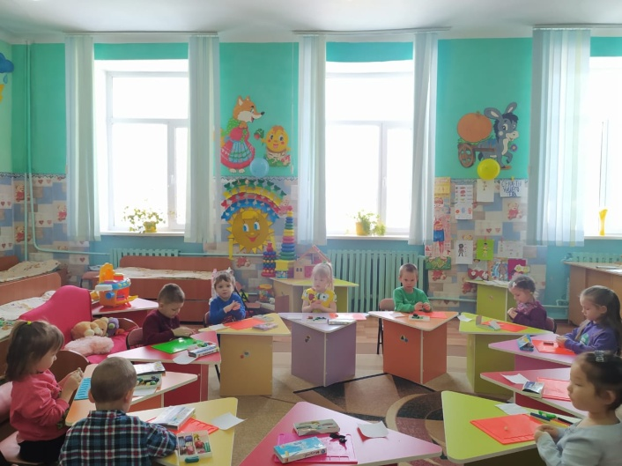
Аппликация : «Сердечко доброты»
Конструирование: «Лыжники»
Исследовательская деятельность: опыт№1 «Найди кровеносные сосуды»; опыт№2:»Прослушивание сердцебиения через стетоскоп»; опыт№3: «Влияние физической нагрузки на сердце»; опыт№4: «Как работает сердце»; опыт – игра «Любимые продукты сердца». 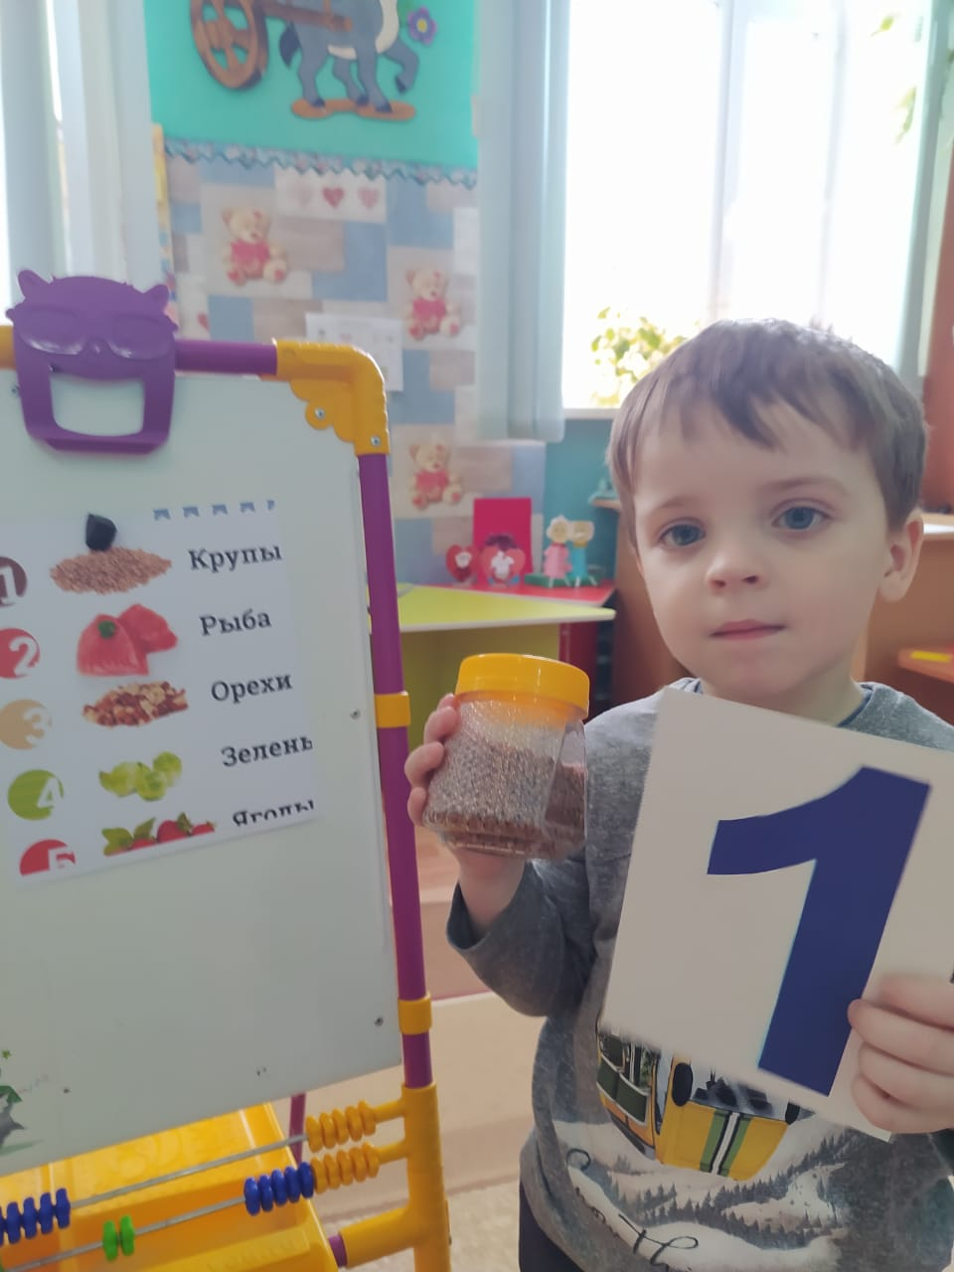 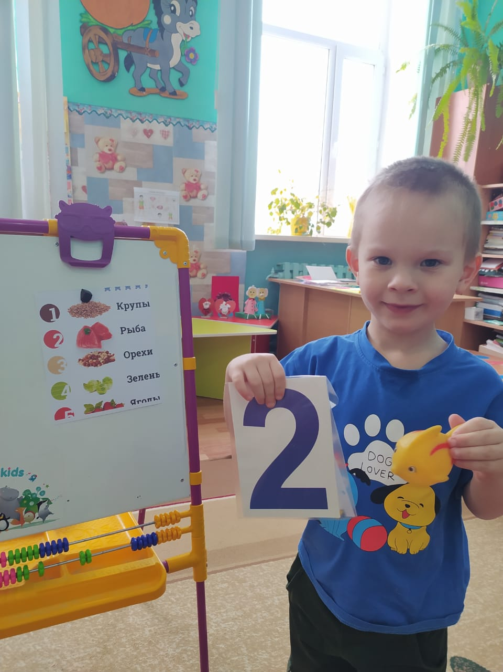
Каждый орган в теле нашем очень нужен, очень важен! Люди знают: я и ты сердце бьется, как часы,
Говорим мы без прикрас – оно главное для нас! Сердце это наш моторчик оно работает всегда.
Даже когда спим мы ночью, не стихает никогда. По размеру не большое – Сверни ладошку в кулачок . Как насос оно кровь качает,
Вот такое оно дружок!
Можно услышать сердца стук: Тук да тук, тук да тук. Сердцу нужна тренировка, и закалка и сноровка! Потому ты не ленись! Займись спортом и трудись.
3 блок: «Секрет третий. Легкие. Зачем мы дышим?».
Этот блок знакомит детей с внутренними органами: легкие. Помогает понять жизненную необходимость для человека этого органа и бережное отношение к своему и здоровью ближнего.
С/Р/игры: «Скорая помощь»
Беседа о пользе деревьев и цветов для легких человека.
Дидактическая игра «Угадай по запаху»
Лепка: продолжение выполнения лепки на бумаге «Внутренние органы – легкие».
Рисование: «Где живут микробы»
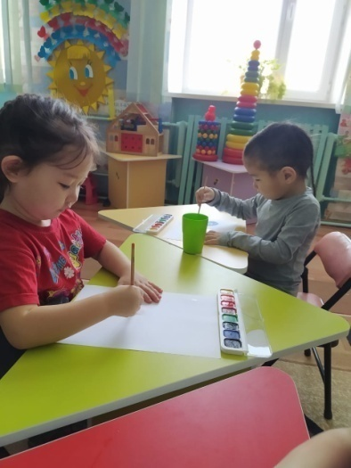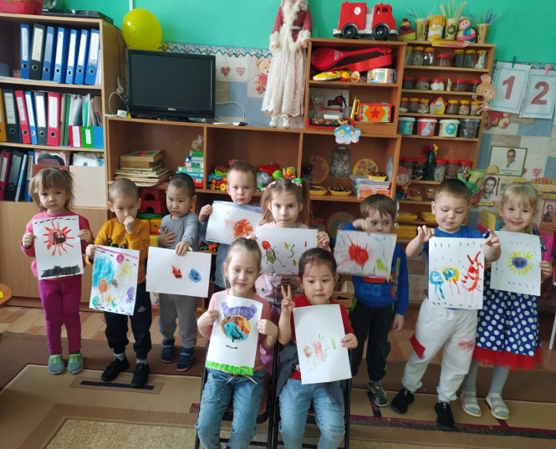
Конструирование из строительного материала: «Стадион»
Исследовательская деятельность: опыт с надувным шариком

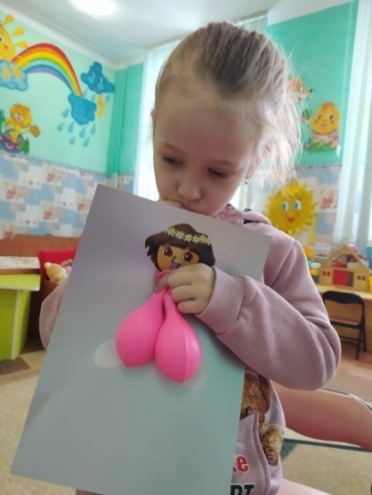
Без дыхания мы, дети, пропадем на белом свете, воздух человеку нужен и в жару в зимнюю стужу.
Он нам всем необходим, проживем мы только с ним. Воздух в грудь мы набираем, словно шарик надуваем. А потом мы выдыхаем, воздух сразу выпускаем. Сходи в лес или на реку, свежий воздух нужен человеку. Таким воздухом дышать легко, не заболеет тогда никто!
4 блок: «Секрет четвертый: Мышцы. Почему согнувшись, мы не ломаемся».
В этом блоке дети получают знания о скелете и мышцах человека.
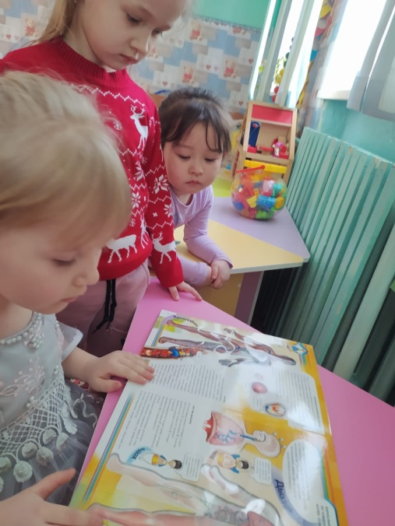
1.Конструирование из макарон: «Он совсем не страшный…»;
2 Аппликация из ватных палочек:«Сделаем рентген»; 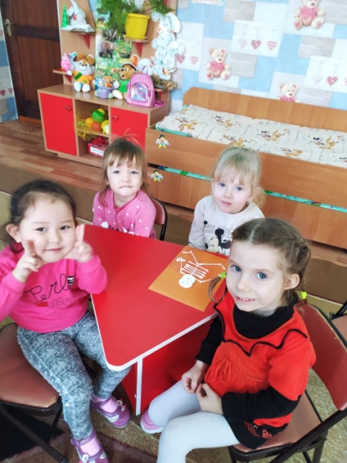 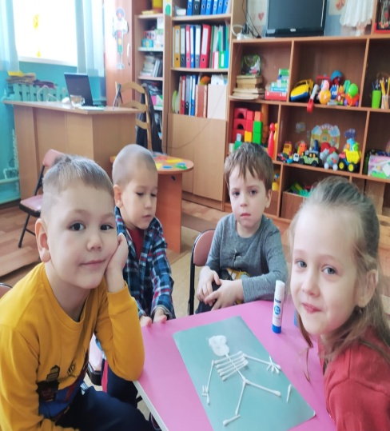 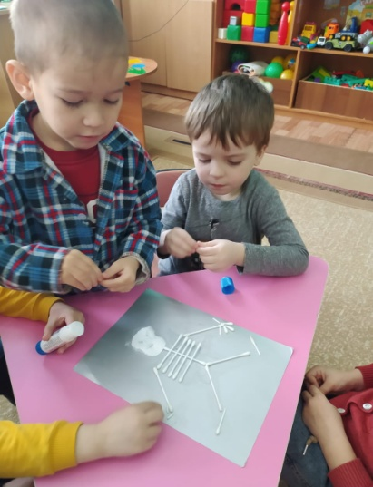
3.Создание наглядного пособия «Человек и его строение»
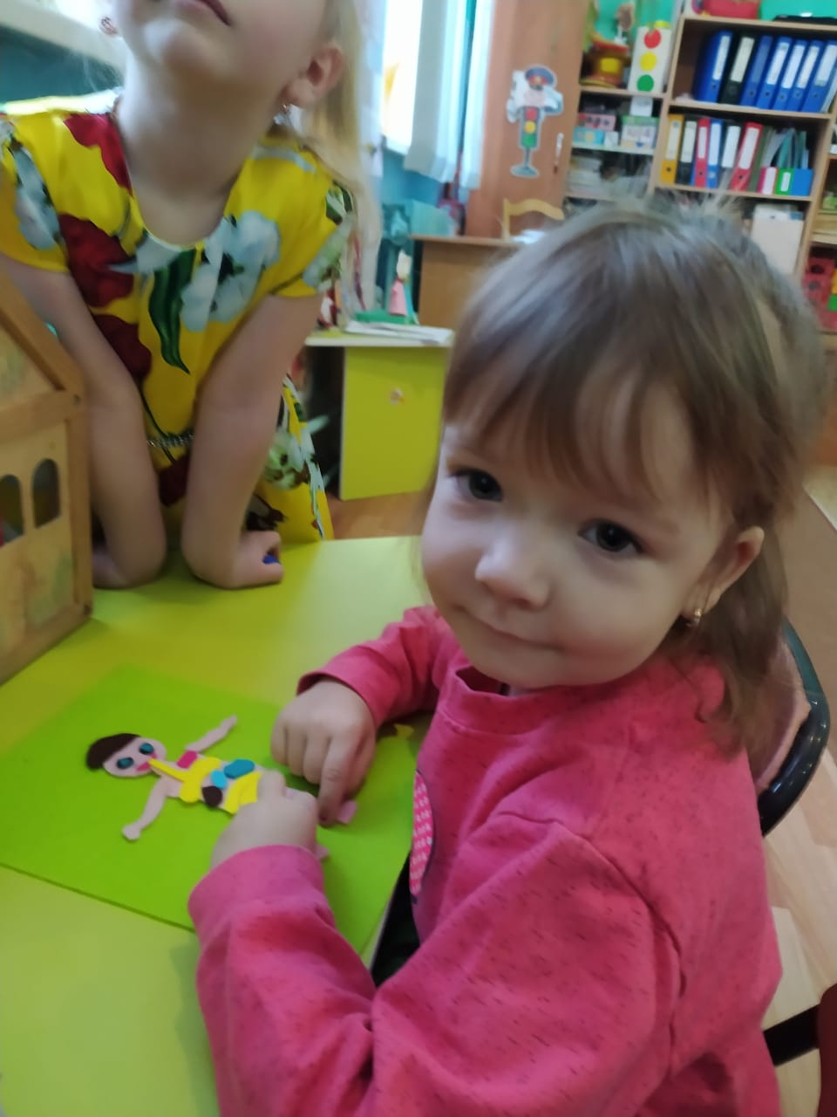
3.Лепка: «Мы такие разные»;
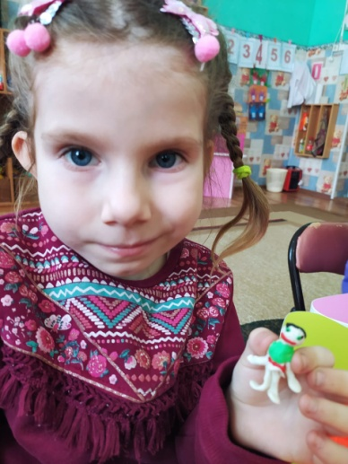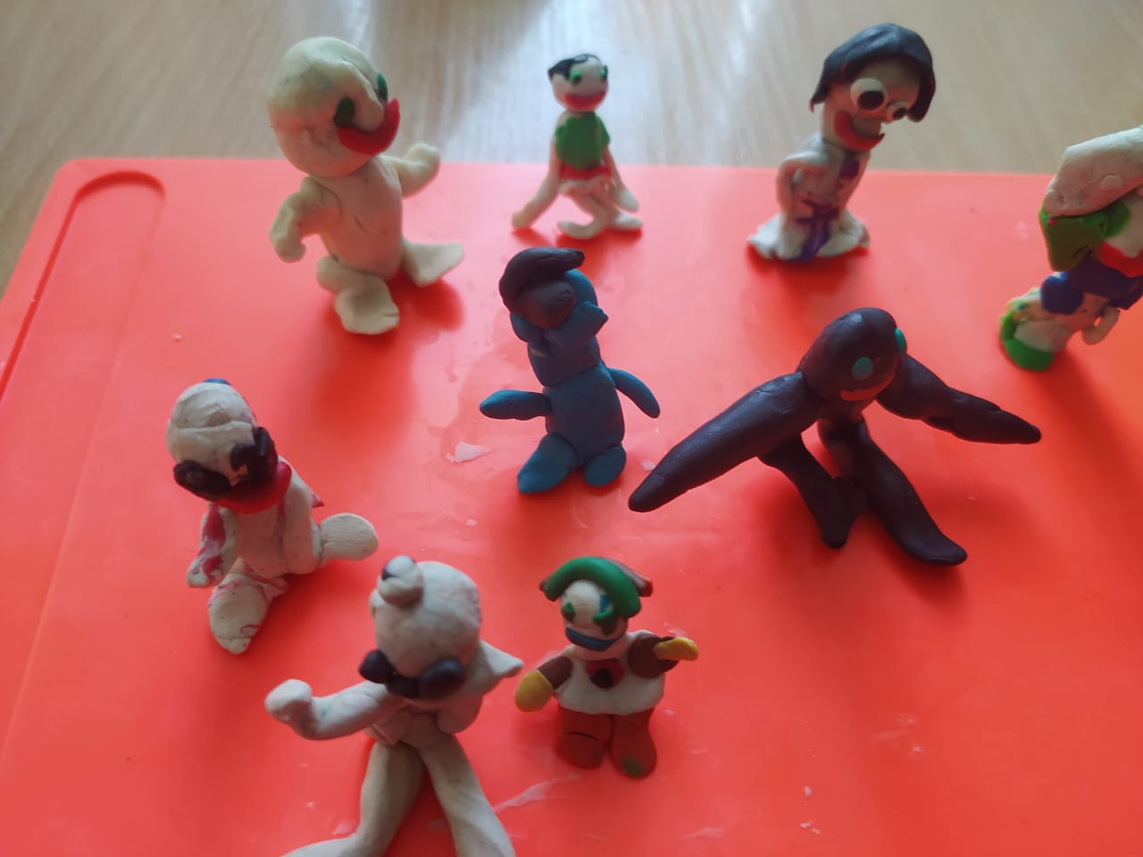

4.Рисование: «Продукты, укрепляющие скелет человека»;

5.Коллективная аппликация: «Приглашаем на зарядку».
Человек из мышц состоит, легко двигается, на месте не стоит.
Движения могут быть разными: быстрыми и резкими, медленными и плавными. Мы можем легко согнуться, присесть и повернуться.
Нам в этом мышцы помогают. Кости между собой соединяют.
Мышцы не видно, они внутри нас, но можем ощутить их даже сейчас:
Сверни ладонь ты в кулачок – видишь мышцы сократились, дружок Кулачок свой разожми, мышцы стали другой длины.
Мы моргаем, рот открываем. Нам в этом мышцы помогают. Двигаем плечами и крутим спиной, опять мышцы спины со мной.
Люди ночью спят, мышцы отдыхают. Утром зарядкой их разминают. Мышцы крепнут от работы. И слабеют без заботы.
Итоговое мероприятие: посещение урока физкультуры в начальную школу и участие в эстафетах с детьми 1 класса
Занятия по реализации проекта проводятся длительностью от 20-30 минут 1-2 раза в неделю. Далее полученная детьми информация закрепляется и апробируется в повседневной жизни в играх, на занятиях полюбым другим видам деятельности, на прогулках, в свободной самостоятельной деятельности в течение дня.
Реализация данного проекта поможет детям в будущем относиться к своему и к чужому организму, как к ценности, о которой необходимо постоянно заботиться и беречь . Проект направлен на то, чтобы дети осознали и на всю жизнь запомнили народную мудрость: «Деньги потерять – ничего не потерять, время потерять – многое потерять, здоровье потерять – всё потерять!»
Работа с родителями предполагает совместную деятельность:
- Просмотр мультфильма «Микробы и мы», беседа на тему «Чистота – залог здоровья!»
- Совместное выполнение аппликации и поделок «Наша семья», «Мои дедушка и бабушка».
- Экскурсия в лес, в аквапарк, катание на лыжах и коньках.
- Консультации для родителей «Правила хорошего питания»
Приложение
Рисование: «Наше лицо».
Материалы и оборудование: шаблоны лиц; цветные карандаши; простые карандаши.
Ход занятия:
Детям раздаются шаблоны лиц. Простыми карандашами дети рисуют глаза, рот, нос, брови. Затем цветными раскрашивают: глаза, губы, волосы, кожу. Если это женское лицо можно предложить нарисовать тени на веках и помаду на губах.
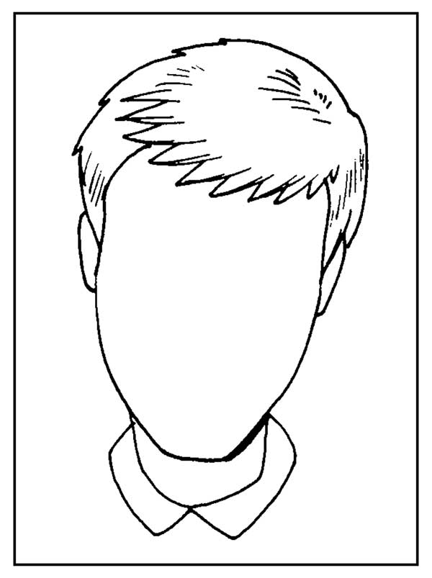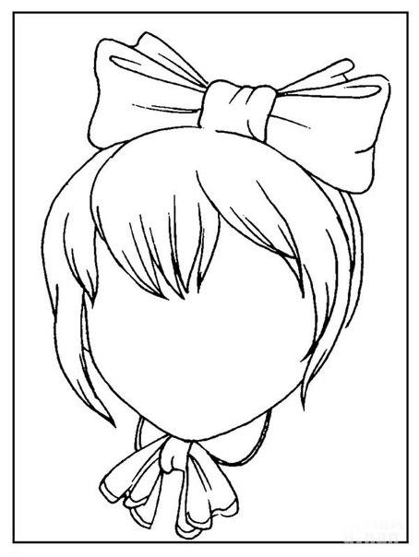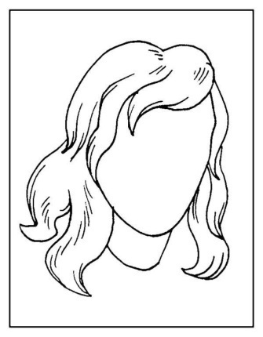
Аппликация: «Соберем человека».
Материалы и оборудование: разрезные части девочки, мальчика; загадки про части тела человека; листы бумаги; клей; салфетки; клеенки для намазывания.
Ход занятия:
Детям загадываются загадки про части тела человека. Из предложенных вырезанных частей человека выбираются отгадки. Затем составляется аппликация из выбранных «отгадок».
Загадки про части тела:
Брат с братом через дорожку живут,
А друг друга не видят.
(Глаза)
Между двух светил я в середине.
(Нос)
Пять братьев:
Годами равные, ростом разные.
(Пальцы)
У Алешки – копной,
У Аленки – волной.
(Волосы)
Оля слушает в лесу,
Как кричат кукушки.
А для этого нужны
Нашей Оле…
(Ушки)
Оля ягодки берет
По две, по три штучки.
А для этого нужны нашей Оле…..
(Ручки)
Оля ядрышки грызет,
Падают скорлупки.
А для этого нужны нашей Оле…
(Зубки)
Всю жизнь друг друга догоняют,
а обогнать не могут.
(Ноги)
Что за обедом всего нужнее?
(Рот)
Картинки для разрезания:
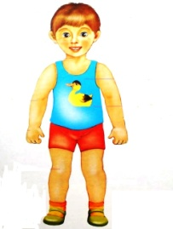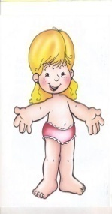
Лепка: «Мы такие разные – девочки и мальчики».
Материалы и оборудование: пластилин разного цвета; доски; стеки.
Конструирование из макарон: «Он совсем не страшный…».
Материалы и оборудование: макароны; клей; цветной картон; салфетки.
Ход занятия:
Детям раздаются макароны; клей и картон. По образцу воспитателя конструируют скелет человека.

Аппликация из ватных палочек:«Сделаем рентген».
Материалы и оборудование: черный картон; ватные палочки; клей; салфетки.
Ход занятия:
Детям раздаются ватные палочки; черный картон; клей. По образцу составляют рентген человека; руки.
Лепка: «Страна внутри меня».
Материалы и оборудование: пластилин; доски для пластилина; стеки; образец.
Ход занятия:
Детям раздается пластилин; доски и образец лепки. Предлагается слепить внутренние органы человека.

Лепка: «Такие разные микробы».
Материалы и оборудование: пластилин разного цвета; доски; стеки.
Ход занятия:
Детям раздается пластилин и предлагается слепить микробов.

Защита проекта
Проект состоит из трёх частей:
Работая над проектом «Секреты нашего тела» мы узнали, что:
Расскажу я вам друзья: без чего нам жить нельзя!
Мы здоровье укрепляем – все о себе сейчас узнаем!
Секрет 2: Сердце. Почему оно стучит.
Каждый орган в теле нашем очень нужен, очень важен! Люди знают: я и ты сердце бьется, как часы,
Говорим мы без прикрас – оно главное для нас! Сердце это наш моторчик оно работает всегда.
Даже когда спим мы ночью, не стихает никогда. По размеру не большое – Сверни ладошку в кулачок. Как насос оно кровь качает, Вот такое оно дружок!
Можно услышать сердца стук: Тук да тук, тук да тук. Сердцу нужна тренировка, и закалка и сноровка! Потому ты не ленись! Займись спортом и трудись.
Секрет второй: Органы дыхания. Зачем мы дышим.
Без дыхания мы, дети, пропадем на белом свете, воздух человеку нужен и в жару в зимнюю стужу.
Он нам всем необходим, проживем мы только с ним. Воздух в грудь мы набираем, словно шарик надуваем. А потом мы выдыхаем, воздух сразу выпускаем. Сходи в лес или на реку, свежий воздух нужен человеку. Таким воздухом дышать легко, не заболеет тогда никто!
Секрет третий: Мышцы. Почему согнувшись мы не ломаемся.
Человек из мышц состоит, легко двигается, на месте не стоит.
Движения могут быть разными: быстрыми и резкими, медленными и плавными. Мы можем легко согнуться, присесть и повернуться.
Нам в этом мышцы помогают. Кости между собой соединяют.
Мышцы не видно, они внутри нас, но можем ощутить их даже сейчас:
Сверни ладонь ты в кулачок – видишь мышцы сократились, дружок Кулачок свой разожми, мышцы стали другой длины.
Мы моргаем, рот открываем. Нам в этом мышцы помогают. Двигаем плечами и крутим спиной, опять мышцы спины со мной.
Люди ночью спят, мышцы отдыхают. Утром зарядкой их разминают. Мышцы крепнут от работы. И слабеют без заботы.
- Мы узнали о внутреннем строении человеческого организма. Сделали макет человека с внутренними органами. Мы конструировали из макарон скелет человека: «Зачем нам скелет»; Делали аппликацию из ватных палочек:«Сделаем рентген»;Лепили: «Девочки и мальчики»; сделали аппликацию из пластилина: «Внутренний мир человека».
- Мы рисовали: «Микробы»; лепили: «Такие разные микробы», провели опыт с фонендоскопом «Стук сердца», сходили в школу на урок физкультуры. Много секретов нашего тела мы узнали! Но самое главное мы узнали что «Деньги потерять – ничего не потерять, время потерять – многое потерять, здоровье потерять – всё потерять!» Спасибо за внимание!

Список использованной литературы:
- А.И. Иванова «Естественно-научные эксперименты и исследования в детском саду. Человек», Творческий центр “Сфера”, Москва, 2014 год.
- С.Е. Шукшина «Я и моё тело», Москва, издательство «Школьная пресса», 2004 год.
- А. Барилле «Тело человека», № 25, 2017 год.
- П. Бронштейн «Ты и твоё тело», Москва, РОСМЭН, 2007 год.
- С. Булацкий «Тело человека» (энциклопедия), Минск, «ЮНИОН», 2007 год.
- М. Лукьянов «Моя первая книга о человеке», Москва, ЗАО «РОСМЭН-ПРЕСС», 200

